附件：

《军事理论》共享课程由教育部体卫艺司指导与支持，由来自国防大学、海军指挥学院等多所院校相关专业领域的教师担任课程视频教程的授课教师。航天英雄杨利伟将军，著名军事学家尹卓将军等多位将军，都作为跨校直播互动课的主讲老师走进大学课堂，带给学生们第一线的军事时事解读及专业知识。课程力求“润物无声、桃李不言、教学一体”的境界，培养大学生“国家兴亡、匹夫有责”的爱国情怀。

2016年秋冬学期，全国有近25万学生选修这门课程。云南省共计有12所学校，21166名学生报名参加了《军事理论》这门全国共享的超级大课。比春夏学期的选课学生数增加了**5**倍。体卫艺司对本次云南的军事理论课程的突破非常重视，特别把本学期《军事理论》的第一次见面课安排在云南大学的沉浸式教室上课。尹卓将军和孙景伟将军将于10月11日 （18:30-20:30在云南大学呈贡校区格物楼1101教室）为全国近25万学生进行第一次直播互动授课，让大家共同感受超级慕课的风采。

为此，10月11日下午15:00-16:00，孙景伟将军将在明远楼104会议室与我校教师共同分享慕课课程建设过程中的经验，现特邀有意向建设慕课课程的教师参加本次经验分享会。

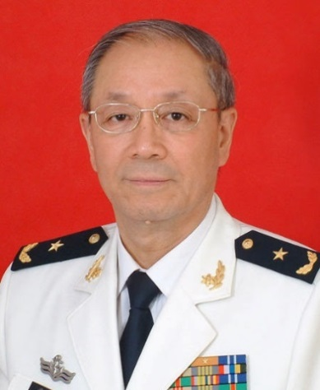

尹卓将军：

著名军事专家，开国少将尹明亮之子，现任海军网络安全和信息化专家咨询委员会主任，研究院，少将军衔。

第十一、十二届全国政协委员，中国国际战略学会高级顾问，总装科技委顾问，中国人民解放军海军装备论证研究中心综合论证研究所高级研究员；博士后导师组组长。

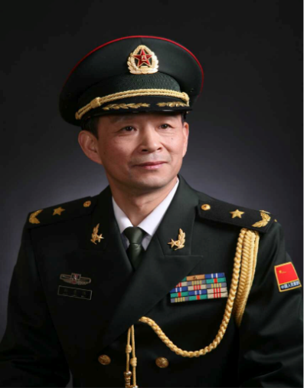

孙景伟将军：

国防大学少将，战役教研部副主任，教授我军理论界高级将军。

74年入伍，历任排长、指导员，作训参谋，军教导队教员，国防大学作战理论研究所所长，战役教研部副主任，少将军衔。经军队三级指挥院校培训，获战役学博士学位。在俄罗斯总参军事学院留学，获军事专家证书。